Newsletter №3, 2021

Информационный бюллетень №3, 2021

Project «BREAK: Breaking the Barriers in Children Rehabilitation: from Correction towards Inclusive Collaboration»
Проект «Разрушение барьеров в реабилитации детей: от коррекции к инклюзивному образованию»

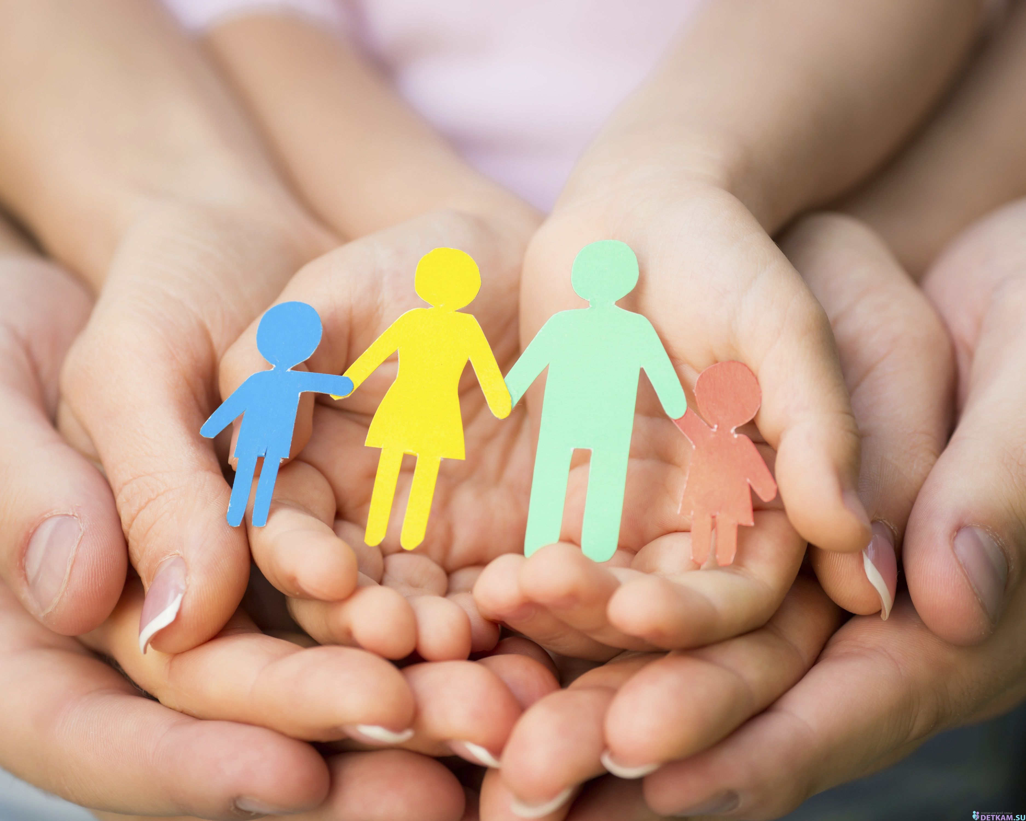
[На русском]
Проект «BREAK» финансируется Европейским Союзом и Российской Федерацией в рамках Программы приграничного сотрудничества «Россия-Литва» 2014-2020. Программа была разработана в рамках Европейского Инструмента Соседства и софинансируется Европейским Союзом и Российской Федерацией. Программа способствует продвижению и расширению сотрудничества в приграничных регионах Литвы и России и вносит существенный вклад в достижение общей цели в области совместного процветания и добрососедства между участвующими в ней странами. Проект реализуется с 1 июля 2020 года совместно Детским психоневрологическим санаторием «Теремок» (Главный партнер), расположенным в г. Зеленоградске Калининградской области, БФУ им. И. Канта, Клайпедским университетом и Литовским морским музеем (г. Клайпеда). Он нацелен на повышение доступности социальных, медицинских и образовательных услуг с целью улучшения качества жизни семей, воспитывающих детей с психомоторными проблемами.
В рамках 3-го периода реализации проекта с июля по декабрь 2021 года сотрудники проекта провели ряд важных мероприятий, среди которых курсы повышения квалификации медицинских работников и семинары для семей, воспитывающих детей с нейросенсомоторными заболеваниями, которые вызвали большой интерес.
Курсы повышения квалификации проведены как на российской (3 дня из 6-ти запланированных в 3-м отчетом периоде), так и на литовской (5 дней из 5-ти запланированных) стороне и вызвали большой интерес среди представителей целевых групп проекта.

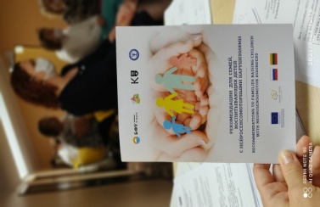  «Рекомендации для семей, воспитывающих детей с нейросенсомоторными нарушениями» | 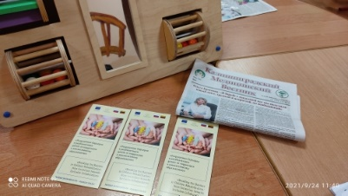  Лифлет о мероприятиях проекта
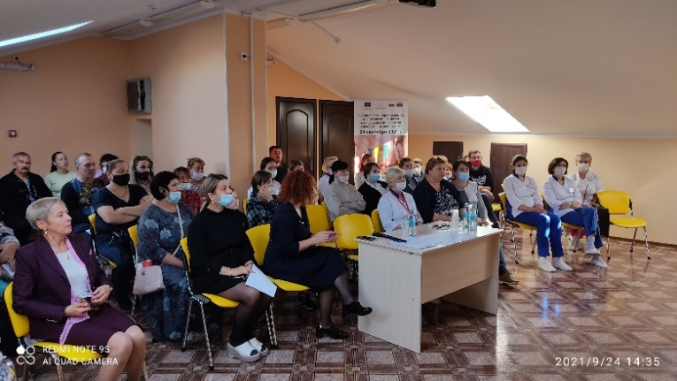

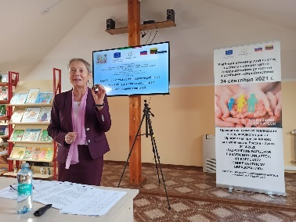
24.09.2021 года – семинар для семей в санатории «Теремок»

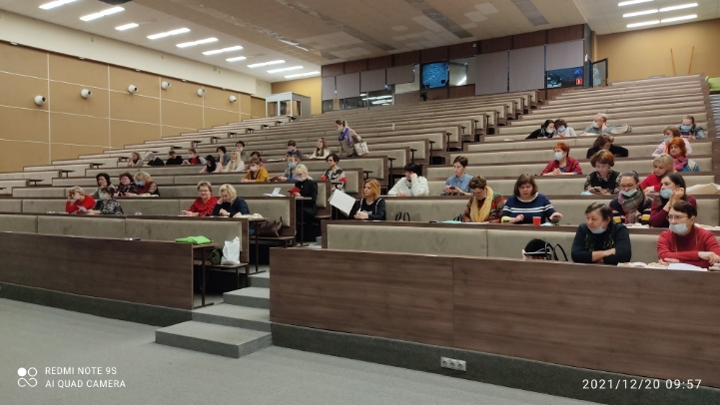

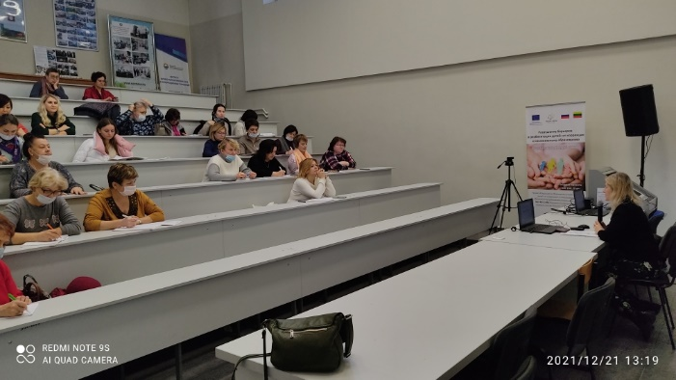

20-22 декабря 2021 г. – первый цикл курса повышения квалификации для специалистов в БФУ им. И. Канта

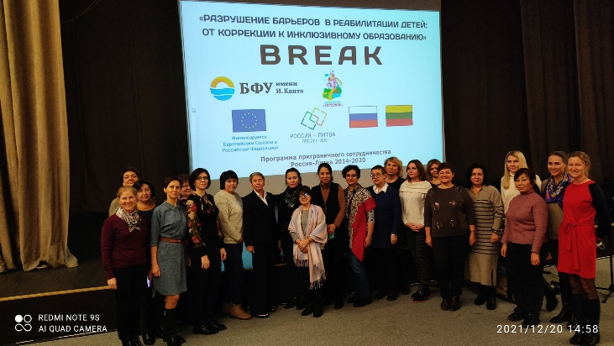
Сотрудники проекта и участники курса повышения квалификации – медицинские работники из Калининградкой области

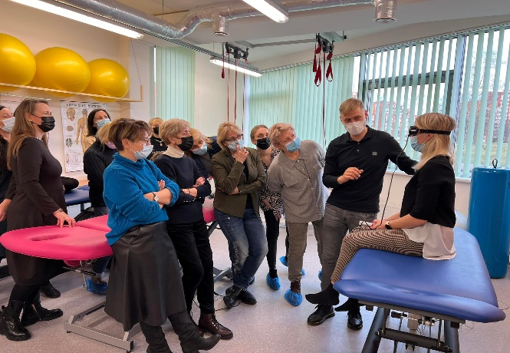

The training course for specialists in the Klaipeda University

[На русском]
В январе 2022 г. в БФУ им. И. Канта состоятся заключительные 3 дня курса повышения квалификации для специалистов, по результатам которым участники получат документ о повышении квалификации объемом 36 часов.
В организациях-партнерах проекта продолжаются консультации для родителей по вопросам воспитания детей с проблемами психомоторного развития.
Помимо реализации практических мероприятий сотрудники проекта подготовили буклет «Рекомендации для семей, воспитывающих детей с нейросенсомоторными нарушениями» в количестве 100 экз., который уже распространен среди целевых групп проекта. На стадии доработки находится брошюра «Ранняя диагностика нарушений развития у детей». Следующее издание на повестке дня – это брошюра, в которой будет представлен комплексный подход к медицинской реабилитации детей с ограниченными возможностями здоровья в приграничных регионах. Все эти издания готовятся как на русском, так и на литовском языке.
3 декабря Центр дельфинотерапи Литовского морского музея и отделение холистической медицины и реабилитации Клайпедского университета (партнеры проекта) организовали социальный фестиваль «Неужели я равнодушен – а ты?». Фестиваль в онлайн формате привлек рекордное количество заинтересованных людей - всего более 1300 детей! Мероприятие вносит вклад в воспитание позитивного отношение к людям с ограниченными возможностями. Это мероприятие, как и все мероприятия проекта, прошло под лозунгом «равные возможности – равные права». На территории Калининградской области подобный фестиваль запланирован на лето 2022 года.

[In English]
The project «BREAK» is funded by the European Union and the Russian Federation under the Lithuania-Russia Cross-Border Cooperation Programme 2014-2020. The Lithuania–Russia Cross-Border Cooperation Programme 2014–2020 has been developed within the framework of the European Neighbourhood Instrument and is being co-financed by the European Union and the Russian Federation. The Programme promotes and broadens the cross-border cooperation between the border regions of Lithuania and Russia and directly contributes tothe overall objective of progress towards an area of shared prosperity and good neighbourliness between the involved countries. The project has been implemented since July 1, 2020 jointly by Children's Psychoneurological Health Center «Teremok» (Lead beneficiary), located in Zelenogradsk of the Kaliningrad Region, I. Kant Baltic Federal University, Klaipeda University and Lithuanian Sea Museum (Klaipeda city). It aims to increase the availability of social, medical and educational services in order to improve the quality of life of families raising children with psychomotor problems.

Within the third project period, from July to December 2021, the project staff carried out a number of important events, including training courses for medical personnel of medical and health facilities and seminars for families raising children with neurosensorimotor diseases which aroused a great interest among the representatives of the target groups of the project.
The training course was held both on the Russian (3 days out of 6 planned in the 3rd reporting period) and on the Lithuanian (5 days out of 5 planned) sides attracted much more participants than planned.
In January 2022, IKBFU will conduct the final 3 days of the advanced training course for specialists, according to the results of which the participants will receive a document on advanced training for 36 hours.
Consultations for parents on raising children with psychomotor development problems are still under implementation in the project Beneficiary organizations.
In addition to the implementation of practical activities, the project staff prepared a booklet "Recommendations for families raising children with neurosensorimotor disorders" in the amount of 100 copies, which have already been distributed among the target groups of the project. The brochure "Early diagnosis of developmental disorders in children" is under revision. The next edition on the agenda is a brochure that will present an integrated approach to medical rehabilitation of children with disabilities in the border regions. All these publications are prepared in both Russian and Lithuanian.
On the 3rd of December, the Dolphin Therapy Center of the Lithuanian Maritime Museum and the Department of Holistic Medicine and Rehabilitation of Klaipėda University (the project Beneficiaries) organized a social festival “Am I Indifferent - Are You?”. The remote festival attracted a record number of interested people - a total of more than 1300 children! The event spreads a positive message about people with disabilities, arguing that disability is not an obstacle to friendship and fellowship. This event, like all the activities of the project, was held under the slogan “the equal opportunities – the equal rights”. On the territory of the Kaliningrad region, a similar festival is planned for the summer of 2022.

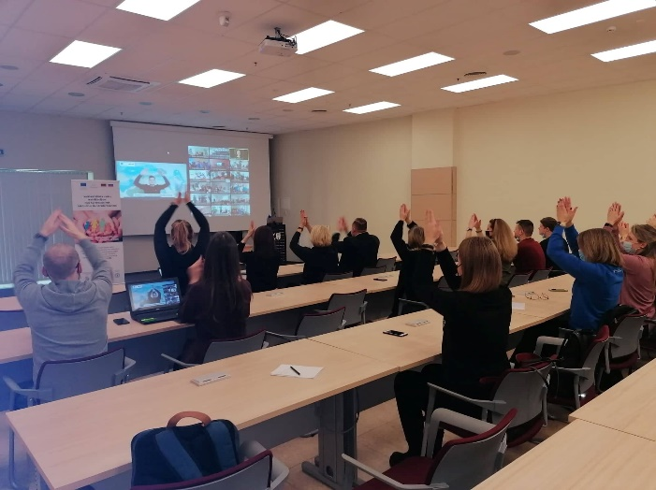

The Festival organized in the Klaipeda region

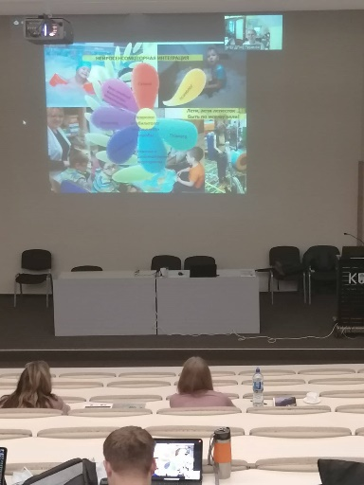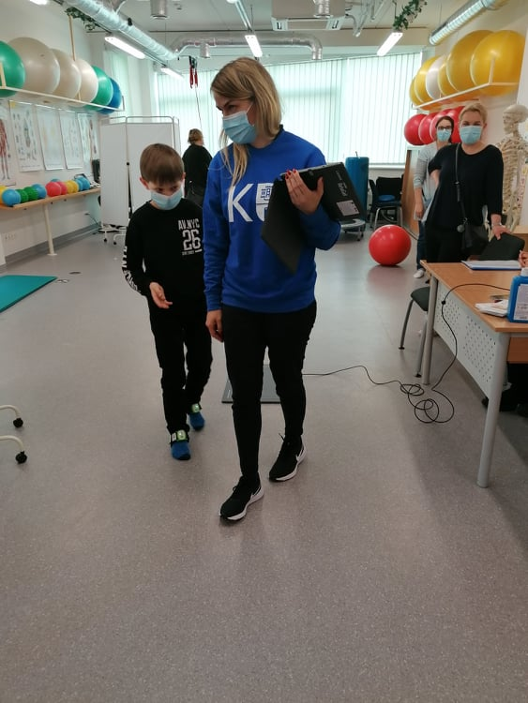

The training course for specialists Consultations for families
in the Klaipeda University in the Klaipeda University

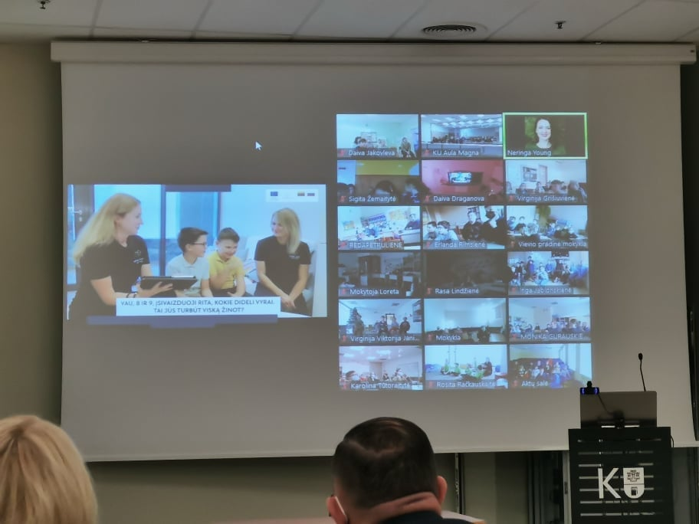

The Festival organized by the Dolphin Therapy Center of the Lithuanian Maritime Museum and the Department of Holistic Medicine and Rehabilitation of Klaipeda University

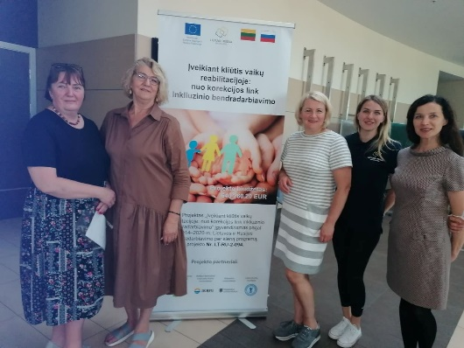

The project team from the Klaipeda University

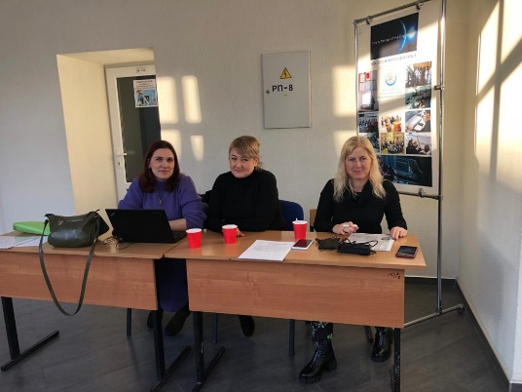
The project team from Kaliningrad

